**ЧЬИ ЭТО ВЕЩИ?**

Задачи: учить четко произносить слова слоговой структуры 2-го типа в предложениях;

- учить образовывать притяжательные прилагательные;

- расширять и активизировать словарный запас.

Cюжетные картинки.

ХОД УПРАЖНЕНИЯ

Перед ребенком – сюжетные картинки.

– Я буду показывать на картинку, произносить предложение и задавать вопрос, а ты – отвечать на него.

У мамы помада. Это чья помада? Это мамина помада.

У папы медали. Это чьи медали? Это папины медали.

У Вовы кубики. Это чьи кубики? Это Вовины кубики.

У Маши утята. Это чьи утята? Это Машины утята.

У Вани монеты. Это чьи монеты? Это Ванины монеты.

У Коли билеты. Это чьи билеты? Это Колины билеты.

У Пети бумага. Это чья бумага? Это Петина бумага.

**ИГРА «ЧЬИ ЭТО ВЕЩИ?»**

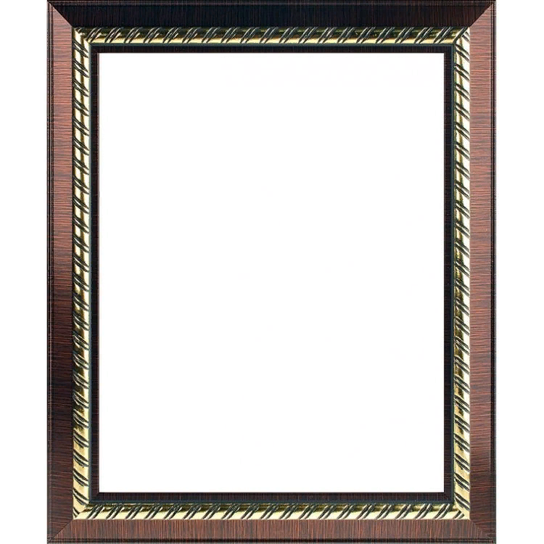

Это мамина помада.

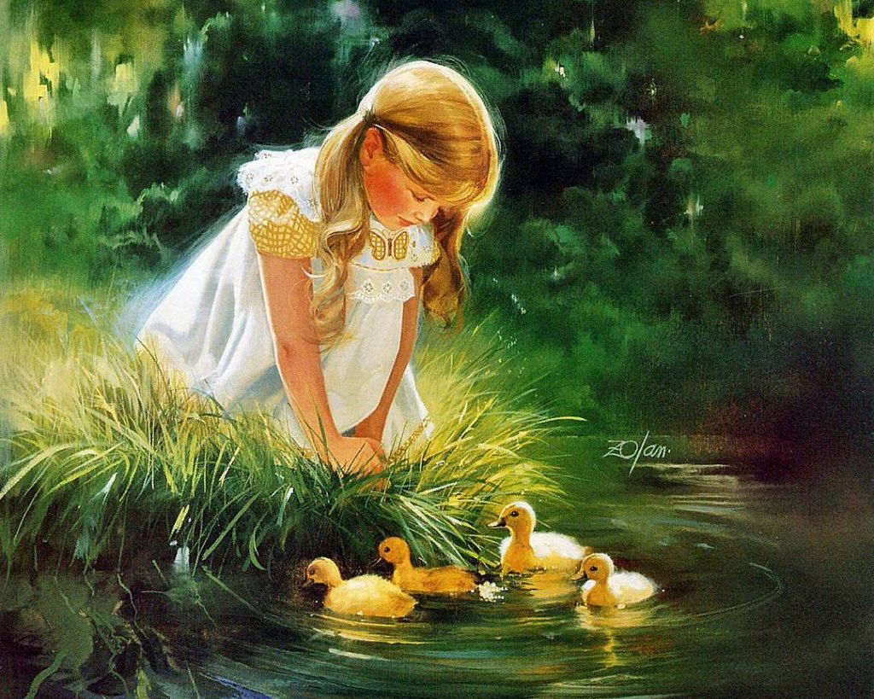

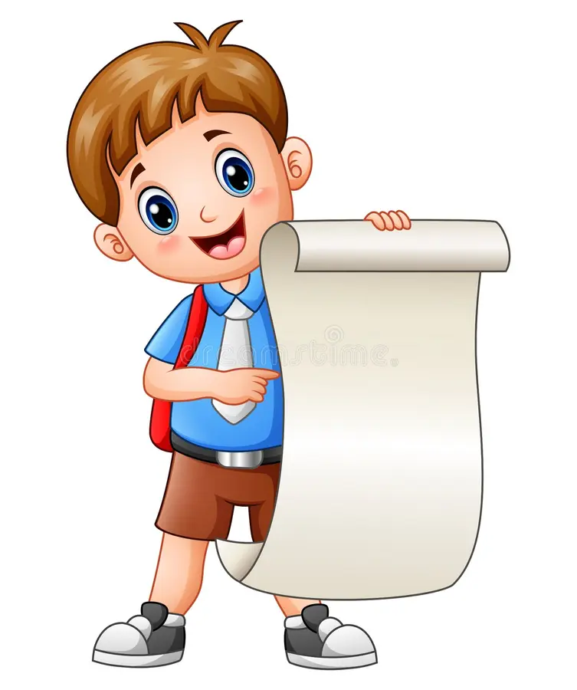



Это Петина бумага.



Это Машины утята.



Это Вовины кубики.

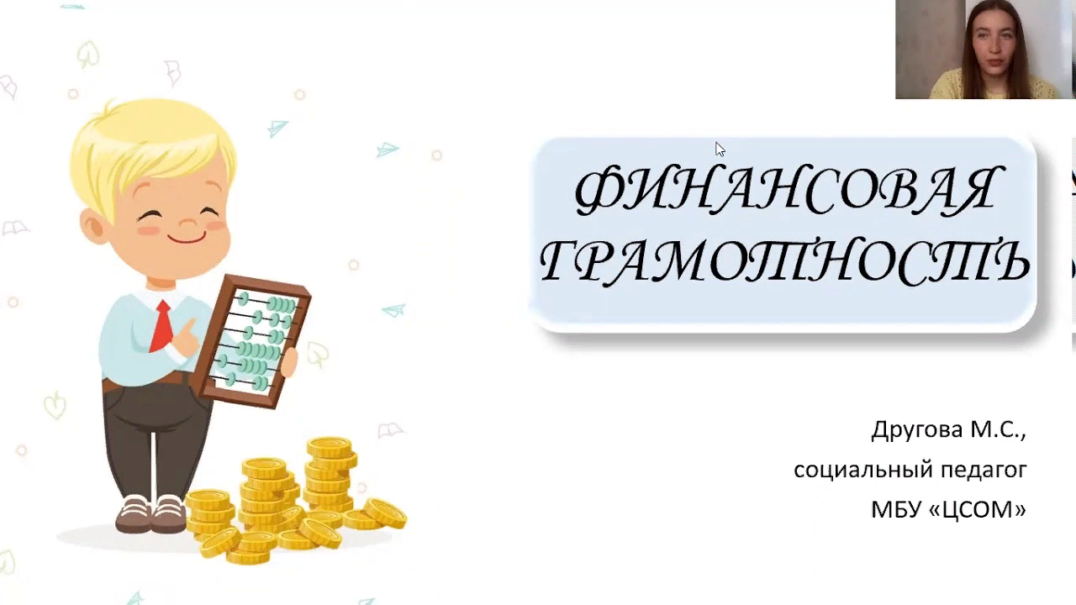



Это Ванины монеты.



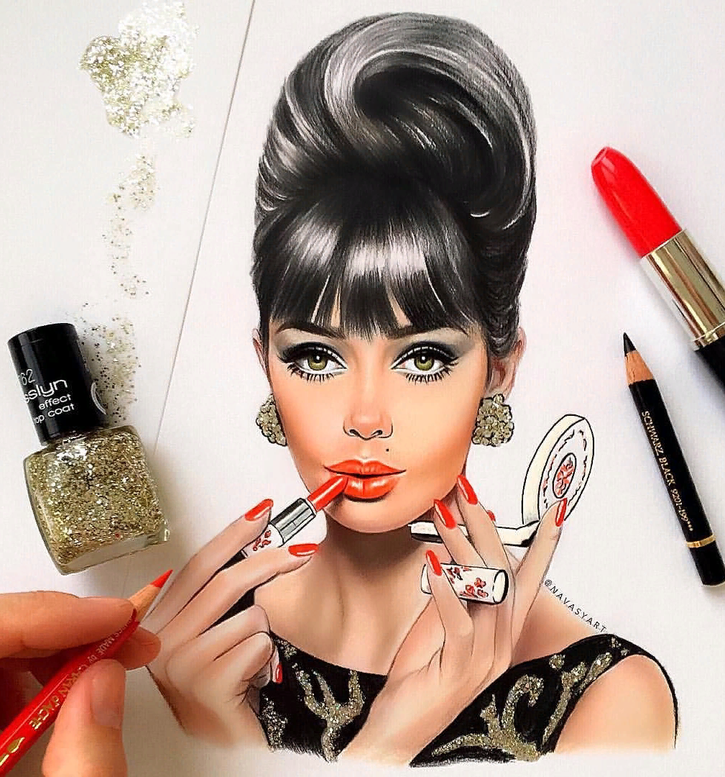



Это папины медали.

